THUYỀN TRƯỞNG CỦA TRƯỜNG THCS POM LÓT – XÃ SAM MỨN

Sinh thời, Bác Hồ kính yêu của chúng ta từng căn dặn: “Mỗi người tốt, mỗi việc tốt là một bông hoa đẹp, cả dân tộc ta là một rừng hoa đẹp”. Trong vườn hoa trường THCS Pom Lót, xã Sam Mứn muôn mầu, muôn sắc ấy, bông hoa nào cũng đẹp, bông hoa nào cũng đáng quý, nhưng có một bông hoa đẹp nhất, rực rỡ nhất vườn. Tôi xin phép cùng quý vị chiêm ngưỡng bông hoa này, nhân dịp kỷ niệm 43 ngày nhà giáo Việt Nam (20/11/1982 – 20/11/2025).

Cô giáo Trần Thị Bích Nga người thắp lửa cho ngôi trường xã Biên Giới tỉnh Điện Biên. Trong những dãy nhà khang trang ấm áp của trường THCS Pom Lót, xã Sam Mứn, tỉnh Điện Biên, có một người phụ nữ được mệnh danh là linh hồn, là ngọn hải đăng của cả tập thể CBGV-CVN và học sinh nhà trường. Nhà giáo Trần Thị Bích Nga – Bí thư Chi bộ, Hiệu trưởng nhà trường. Hình ảnh cô không chỉ gói gọn trong vai trò người quản lý tài ba, người thuyền trưởng tài tình mà còn là một tấm gương sáng về sự tâm huyết, trách nhiệm và tình yêu thương vô bờ bến dành cho học trò và đồng nghiệp.

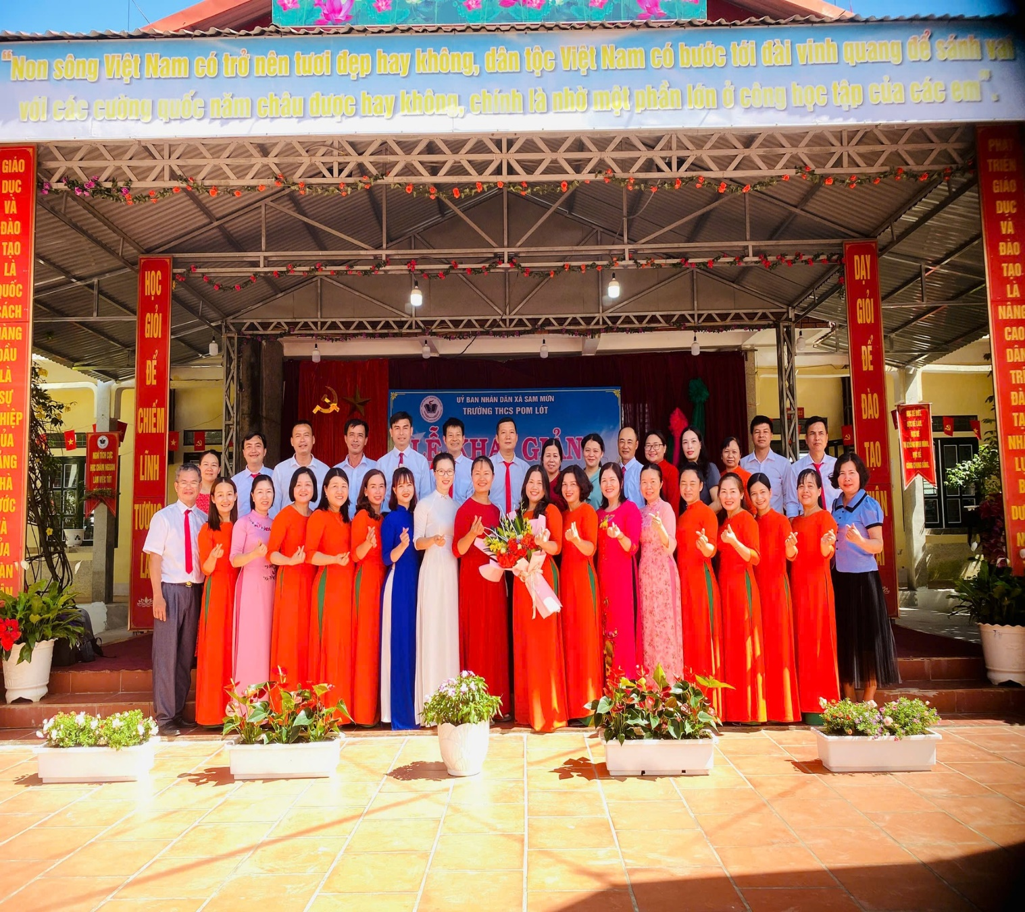
Điều đầu tiên người ta cảm nhận được khi tiếp xúc với cô Trần Thị Bích Nga là vẻ ngoài luôn rạng ngời và sự nhân hậu. Dù gánh vác trách nhiệm nặng nề của một Bí thư Chi bộ và Hiệu trưởng nhà trường, trên khuôn mặt cô vẫn luôn thường trực một nụ cười rạng rỡ và ánh mắt ấm áp sưởi ấm cả không gian trường học. Chính ánh mắt ấy đã truyền đi niềm tin và động lực không chỉ cho học trò vùng khó khăn biên giới, mà còn cho cả những CBGV-CNV nhà trường. Sự tâm huyết với nghề của cô đã vượt lên trên cả nghĩa vụ. Với cô, công việc không chỉ là trách nhiệm mà đã trở thành lẽ sống. Cô sẵn sàng cống hiến, làm việc không ngừng nghỉ, luôn là người đến trường sớm nhất để lo toan công việc và là người ra về muộn nhất sau khi mọi hoạt động đã ổn thỏa. Hình ảnh cô đã trở thành tấm gương sáng về sự gương mẫu, có trách nhiệm đối với toàn bộ tập thể.

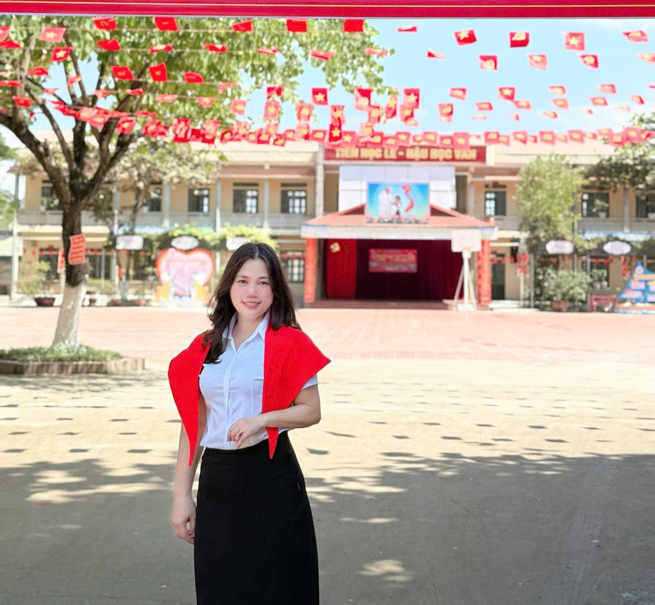
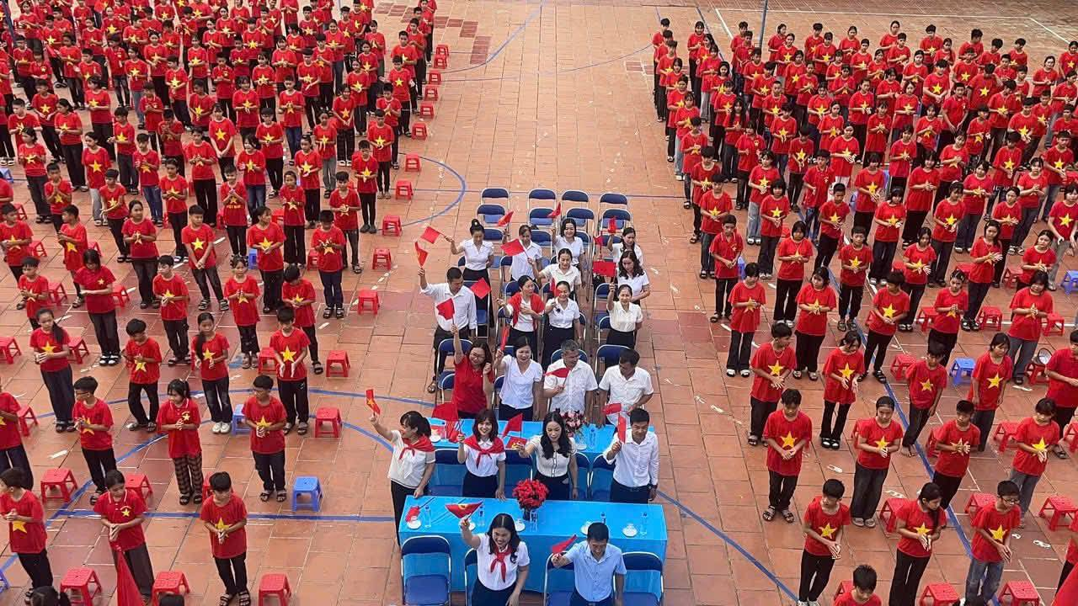

Sự quan tâm của cô Nga dành cho học sinh không chỉ nằm ở thành tích học tập, mà còn len lỏi vào từng chi tiết nhỏ nhất trong đời sống thường ngày. Cô luôn để mắt đến học sinh, đặc biệt là những em có hoàn cảnh khó khăn. Mỗi khi đi thăm lớp, cô không quên hỏi thăm về hoàn cảnh gia đình và tình hình học tập của các em học sinh. Vận động ủng hộ các em học sinh có hoàn cảnh đặc biệt khó khăn. Trong những kỳ thi căng thẳng, cô trực tiếp hỗ trợ tinh thần bằng những lời động viên chân thành và những suất quà nhỏ ý nghĩa. Cô quan tâm sửa sang phòng học và trang thiết bị học tập, tạo nên một không gian học tập, sạch đẹp, an toàn đúng như mong muốn "Mỗi ngày đến trường là một ngày vui" của học trò. Tấm lòng của cô đã biến trường THCS Pom Lót không chỉ là nơi học tập mà còn là một mái nhà thứ hai đầy yêu thương.

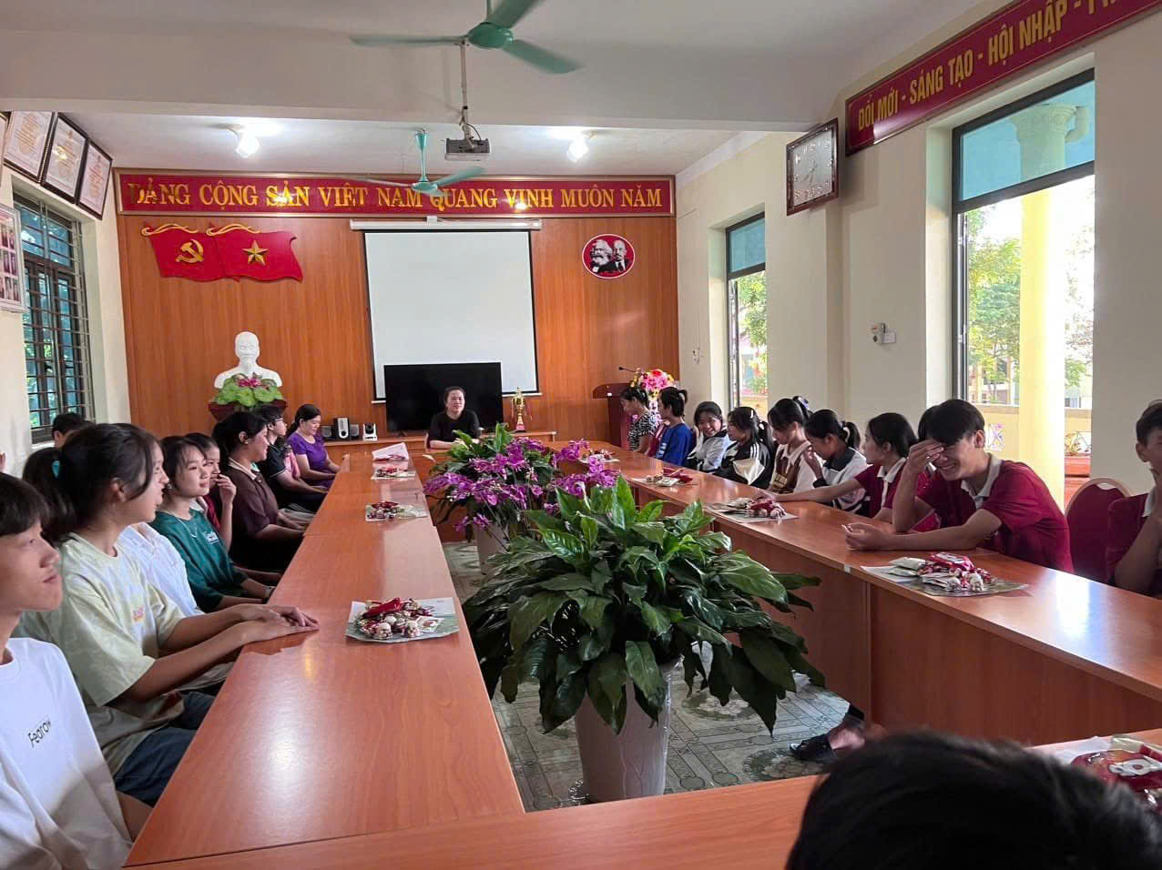

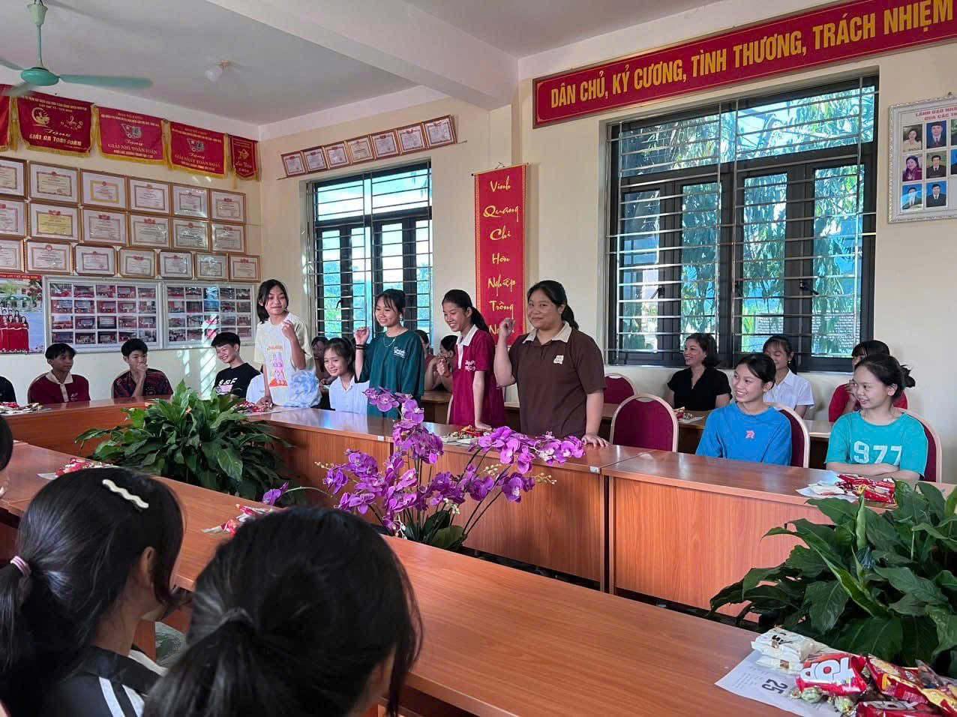

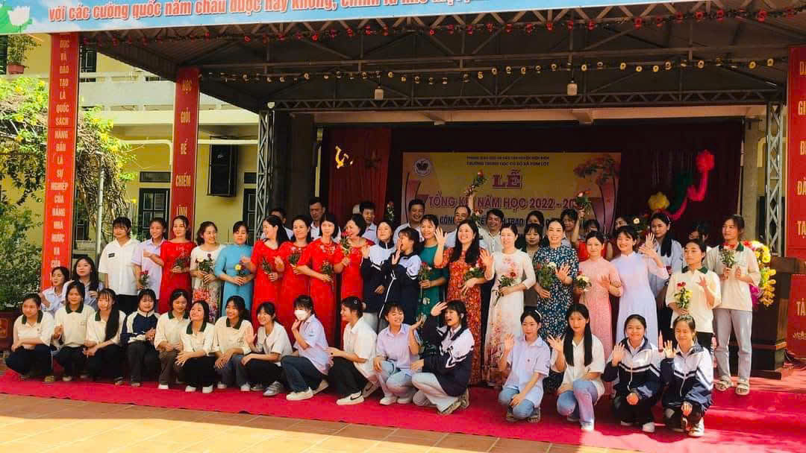

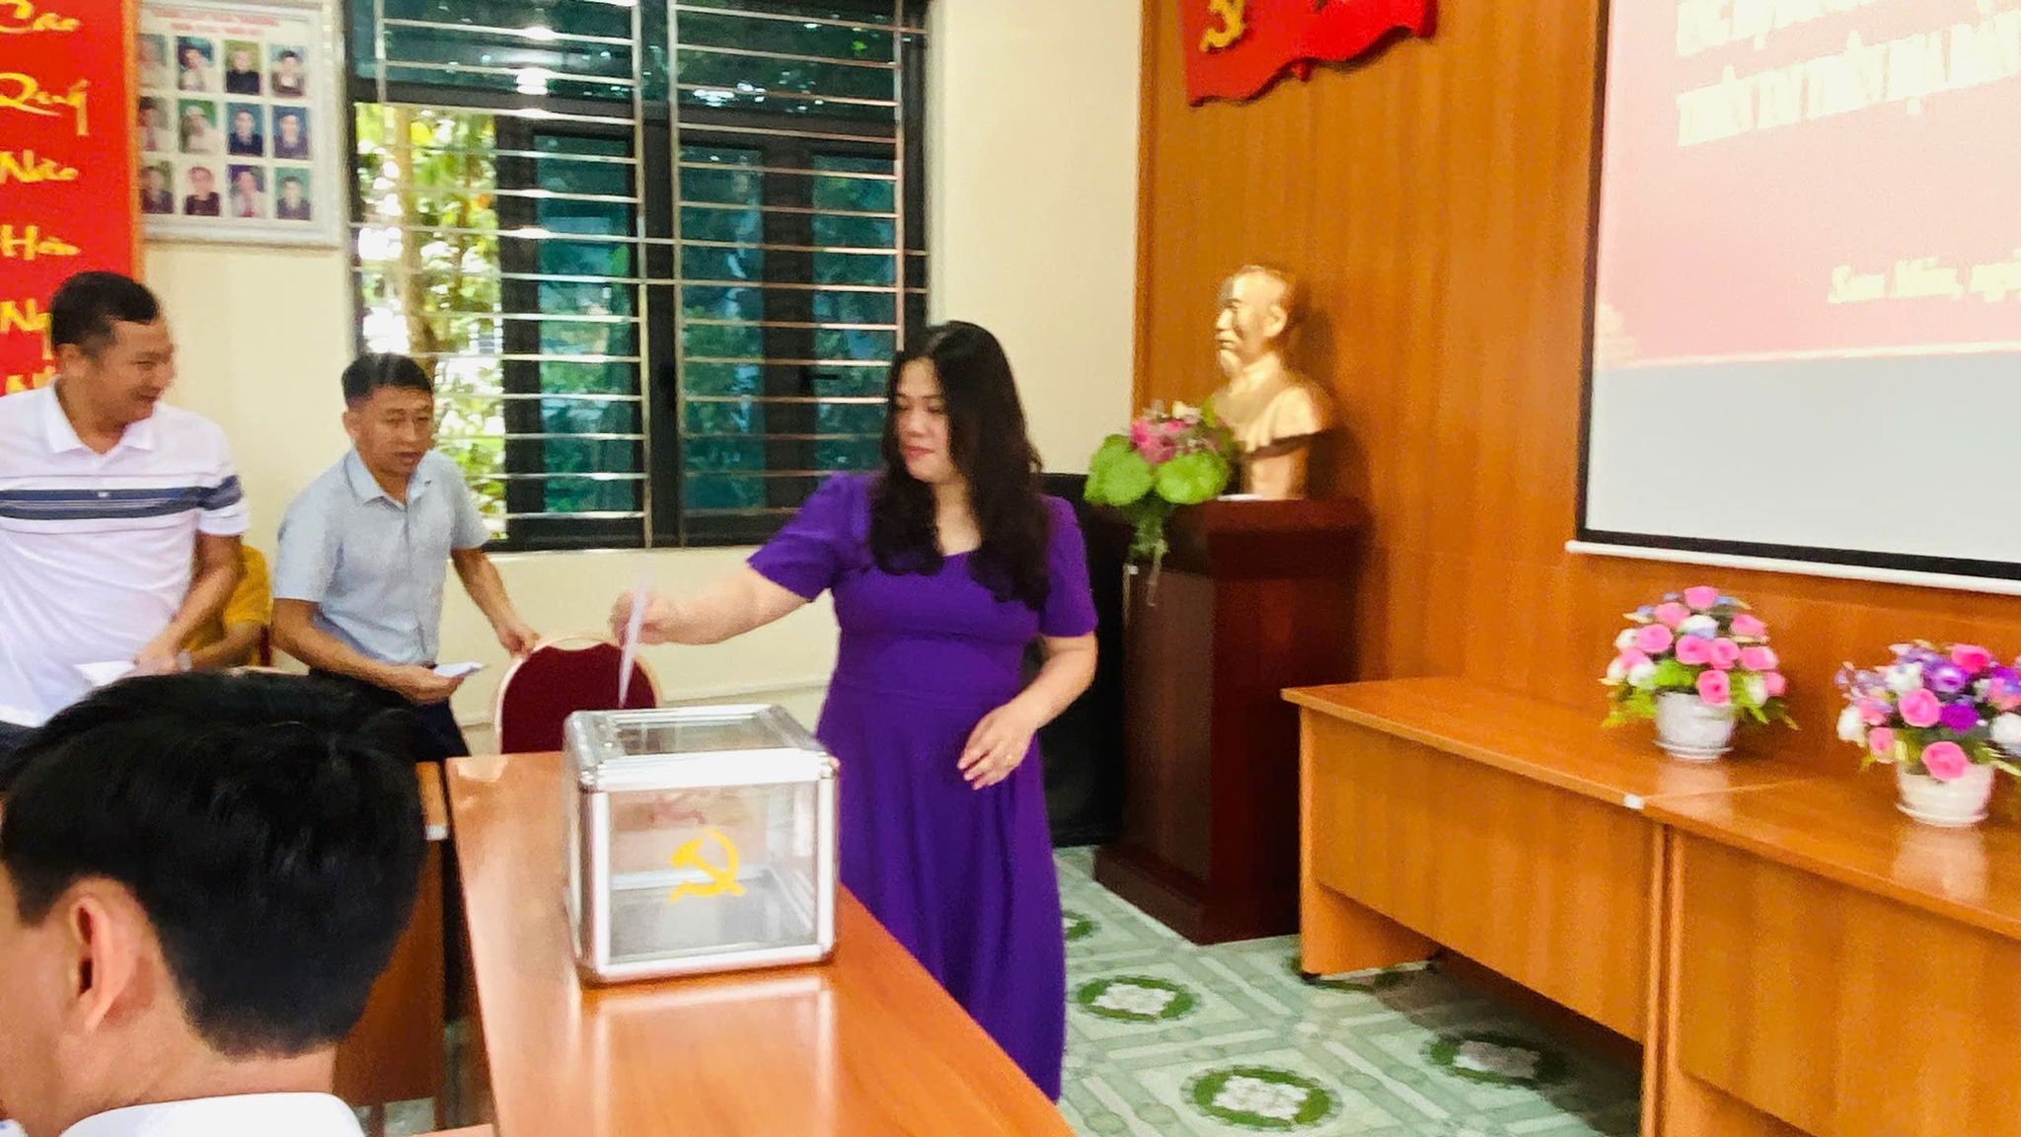

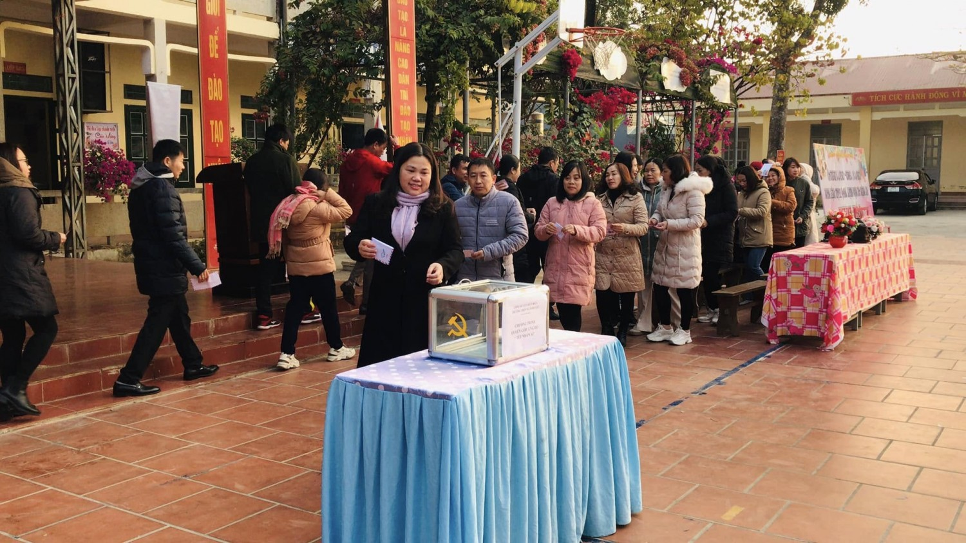

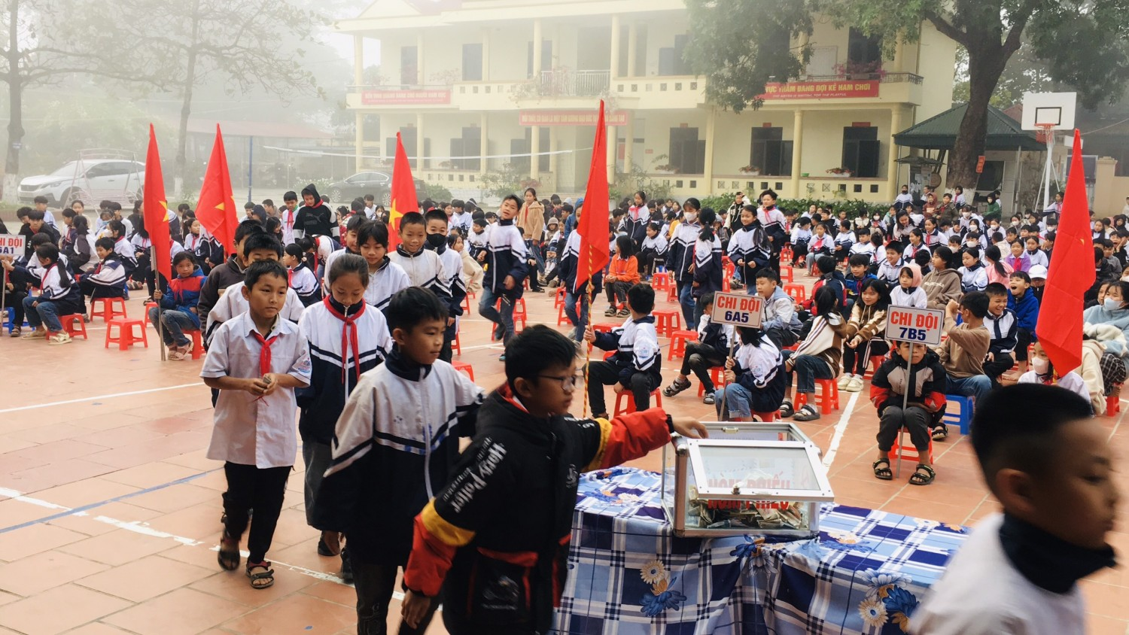

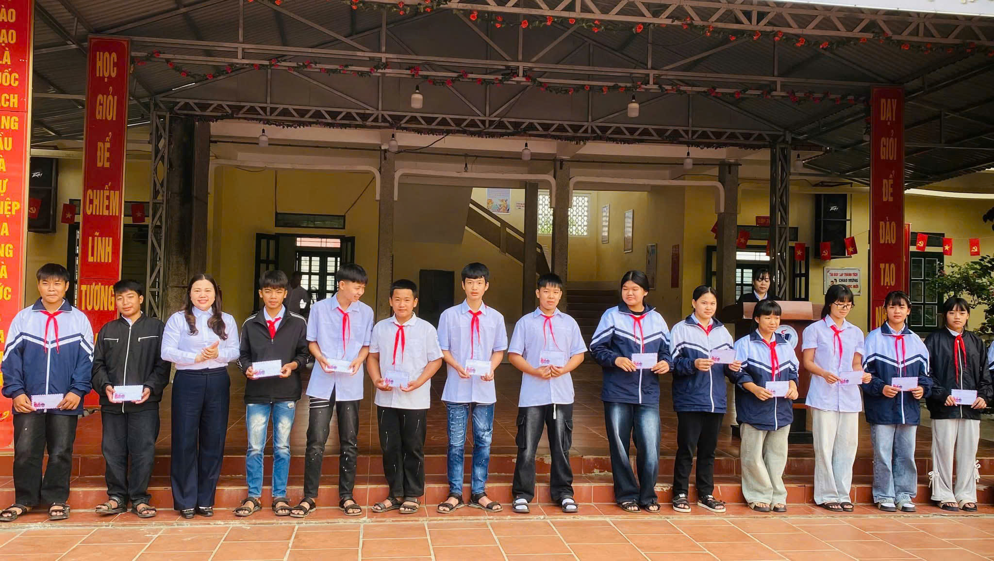

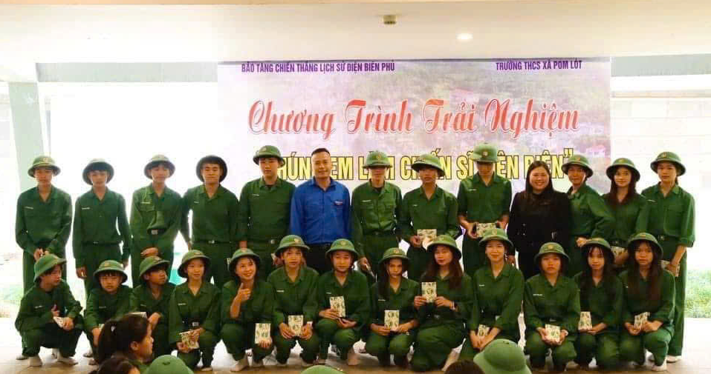
Với năng lực quản lý sắc bén, cô giáo Trần Thị Bích Nga – Bí thư chi bộ; Hiệu trưởng nhà trường không ngừng sáng tạo và đổi mới các phương pháp giảng dạy, quản lý. Cô tiên phong áp dụng các mô hình giáo dục mới, khuyến khích giáo viên chủ động tìm tòi, biến mỗi giờ học thành một hành trình khám phá. Dưới sự dẫn dắt của cô, chất lượng giáo dục tại THCS Pom Lót đã có những bước tiến vững chắc, đóng góp vào sự phát triển chung của ngành giáo dục tỉnh nhà. Luôn đứng trong tốp 3 các trường THCS huyện Điện Biên và 03/07/2025 được tạp chí tripi.vn xếp tốp 04 trong 08 ngôi trường THCS suất xắc nhất tại Điện Biên, Đường lin tạp chí tripi.vn https://tripi.vn/blog/vi/xep-hang/8-ngoi-truong-thcs-xuat-sac-nhat-tai-dien-bien-tripi
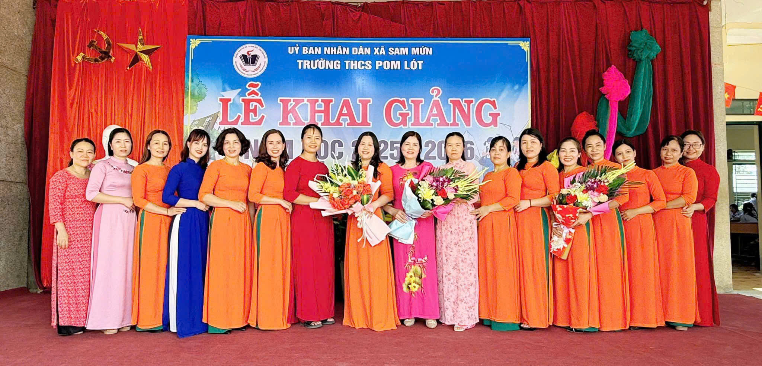
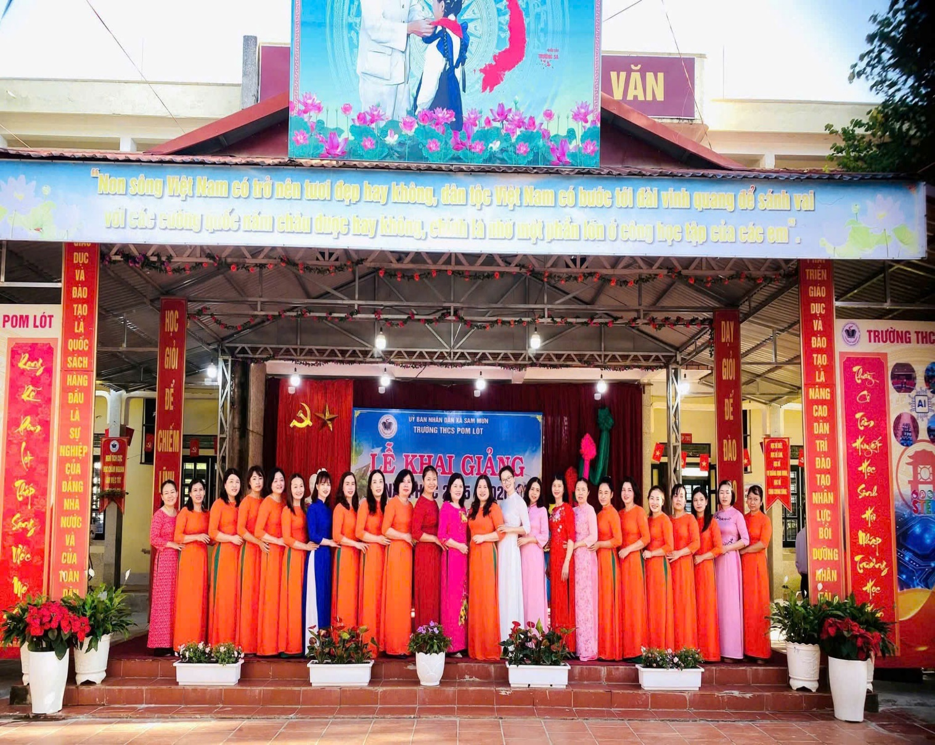
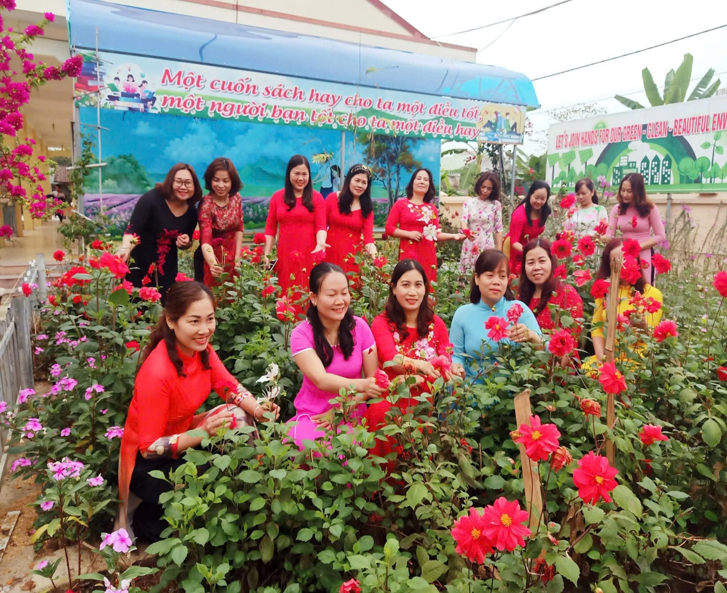
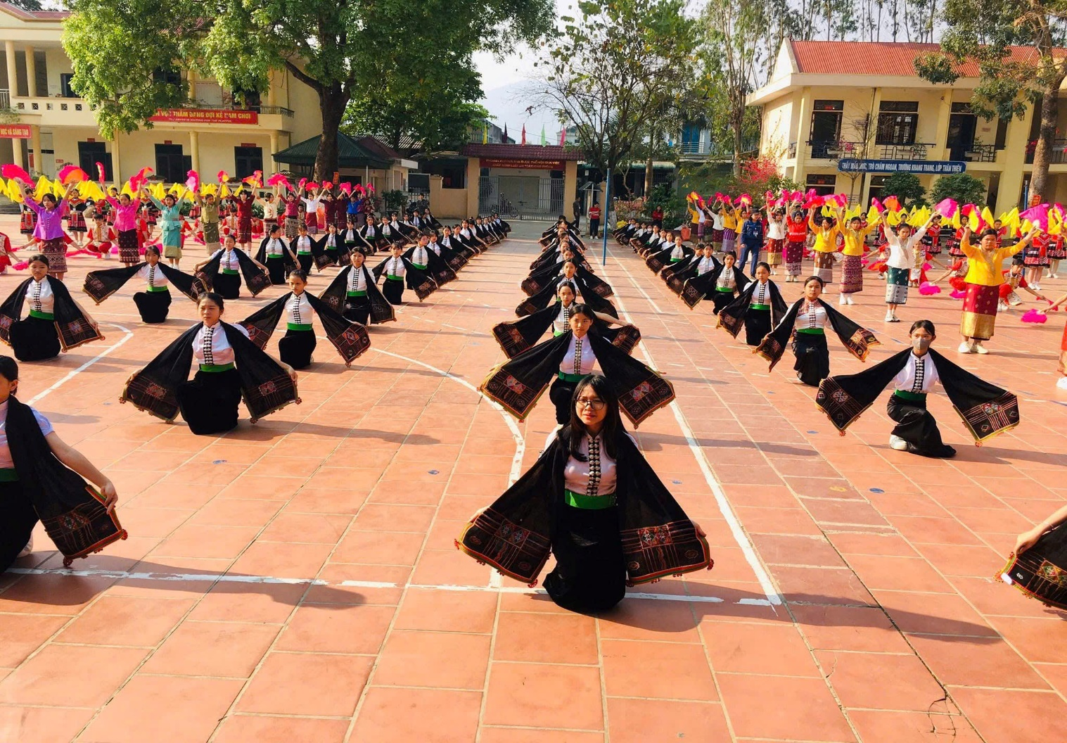
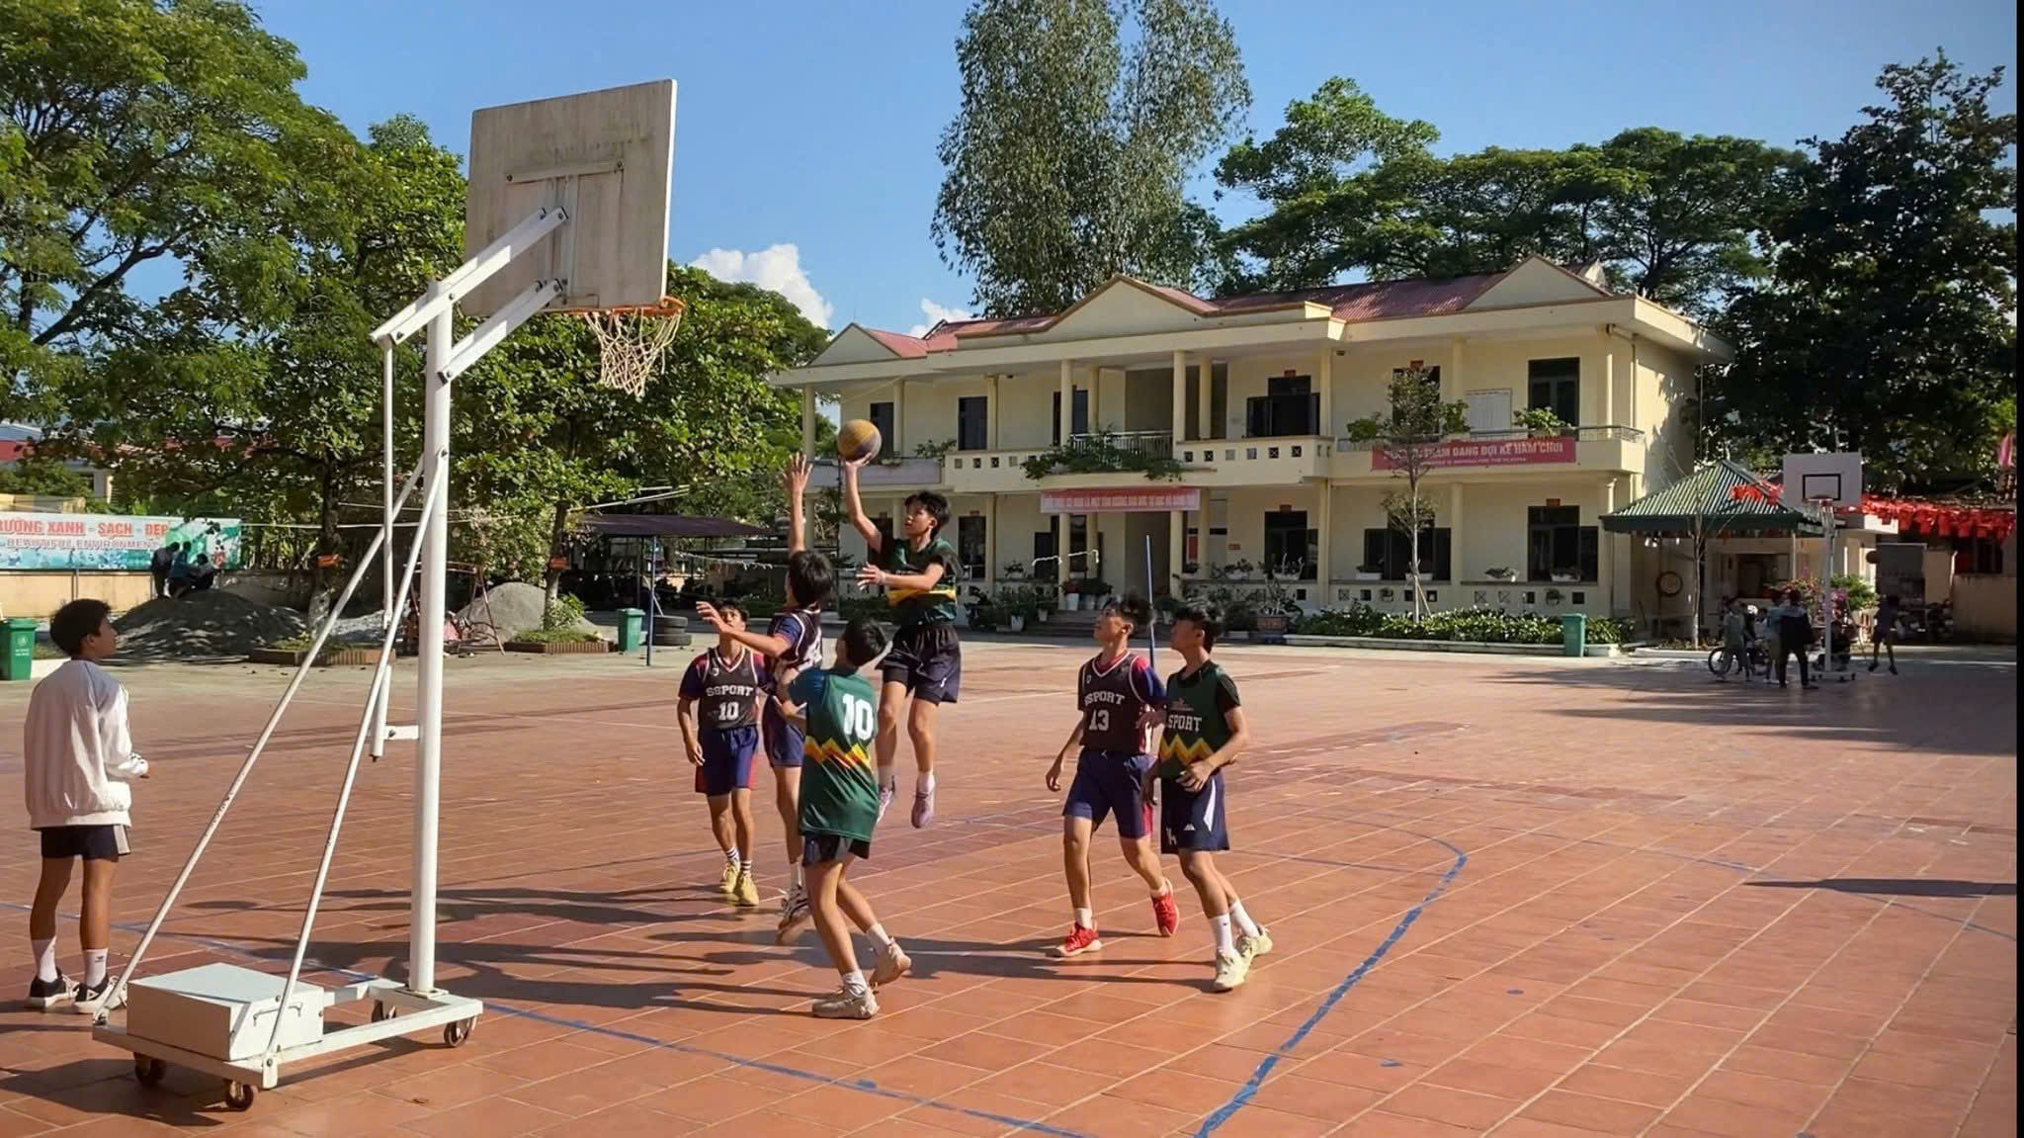
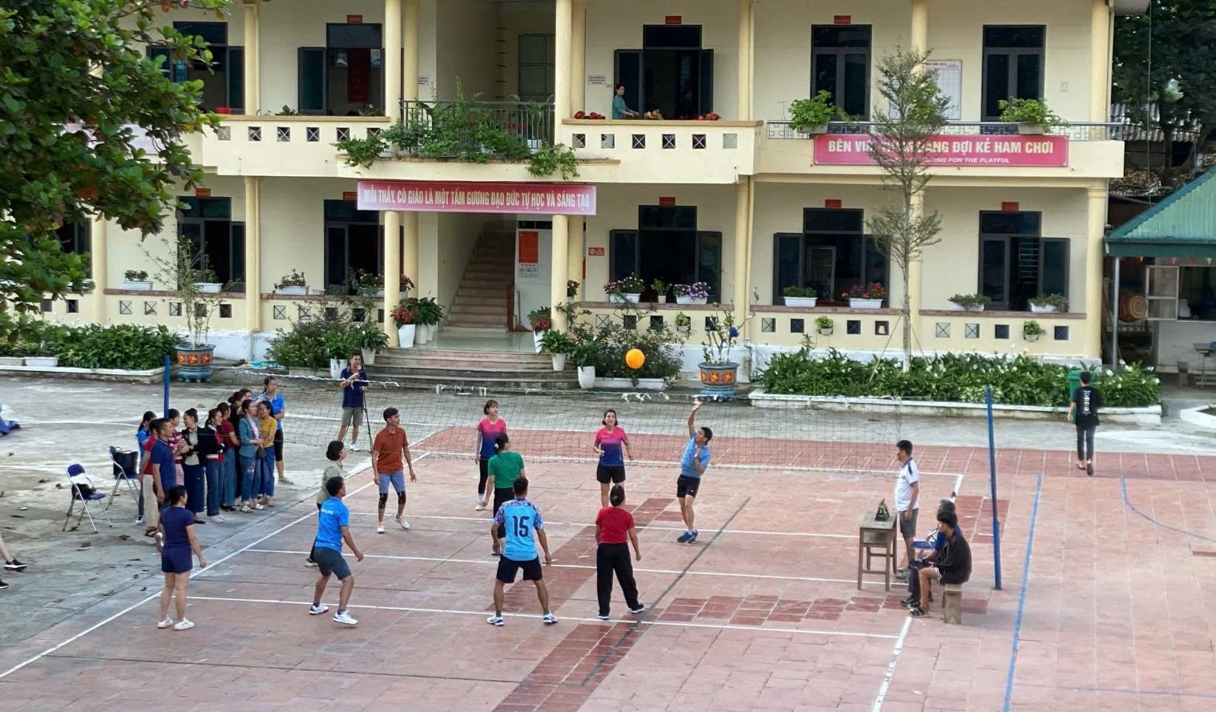
Những cống hiến không ngừng nghỉ của cô Trần Thị Bích Nga đã được Đảng, Nhà nước và các cấp ghi nhận xứng đáng:
Cô vinh dự được nhận nhiều Giấy khen của UBND huyện, tỉnh và đặc biệt là Bằng khen của UBND tỉnh Điện Biên cho những thành tích xuất sắc.
Thành tựu cao quý nhất là Bằng khen của Thủ tướng Chính phủ – minh chứng rõ ràng cho sự đóng góp bền bỉ, hiệu quả và tầm ảnh hưởng của cô trong sự nghiệp "trồng người". Cùng với đó, Kỷ niệm chương Vì sự nghiệp giáo dục là sự tôn vinh trọn vẹn dành cho sự cống hiến vì học sinh thân yêu.

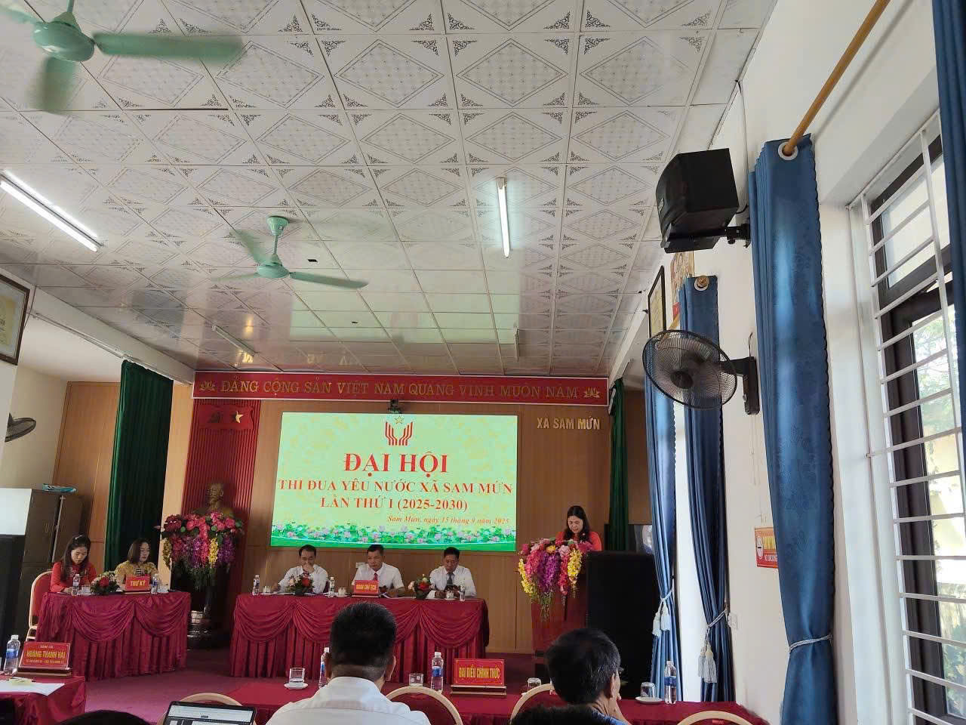

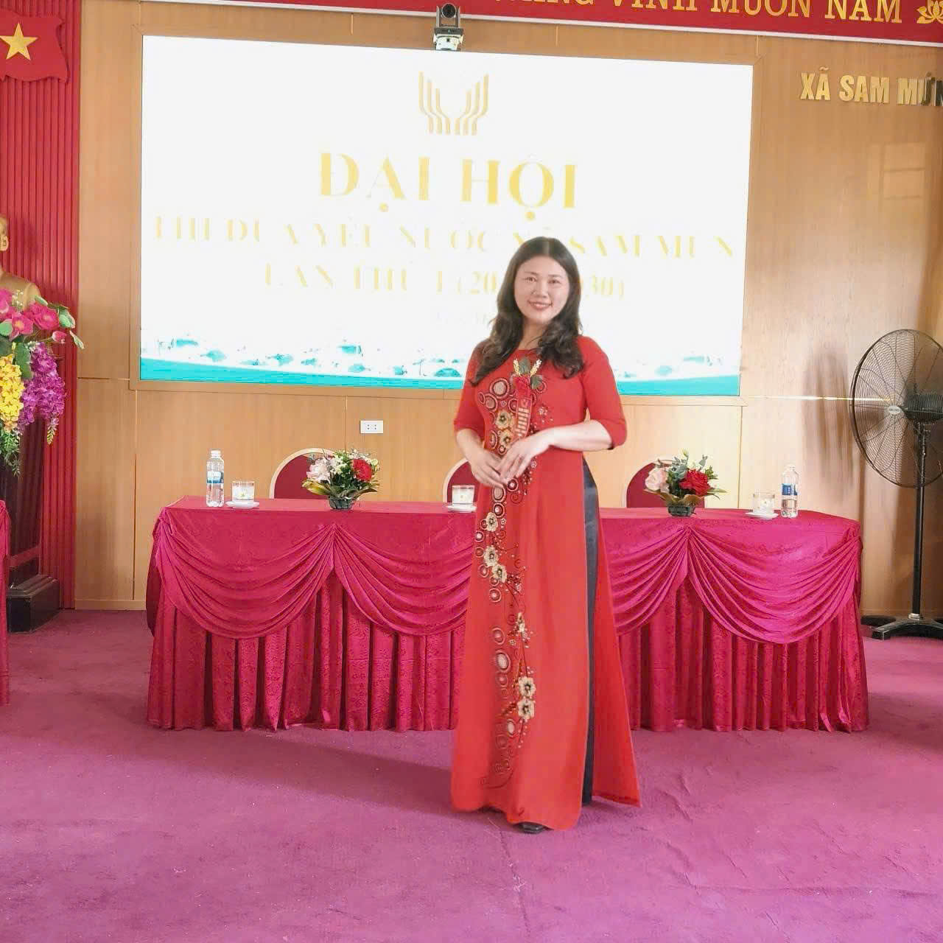

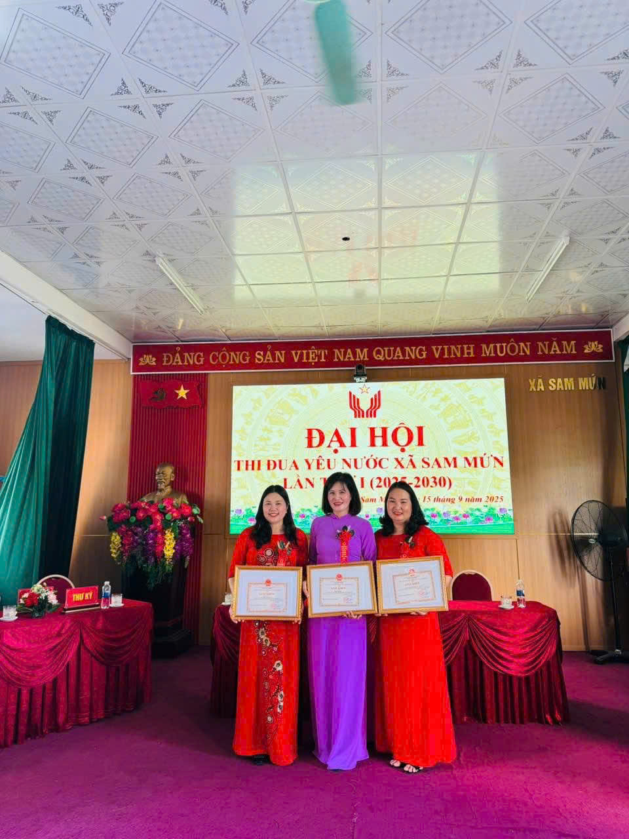

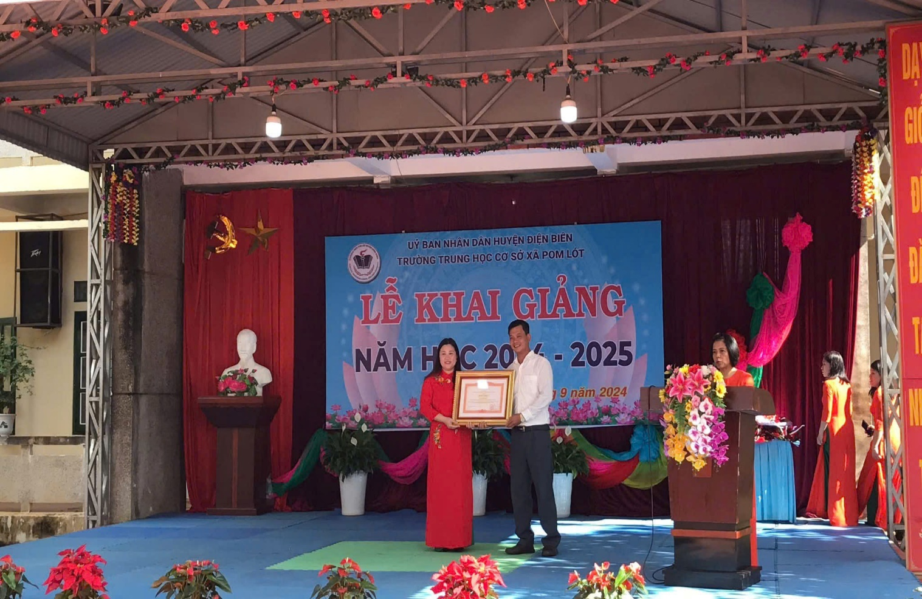

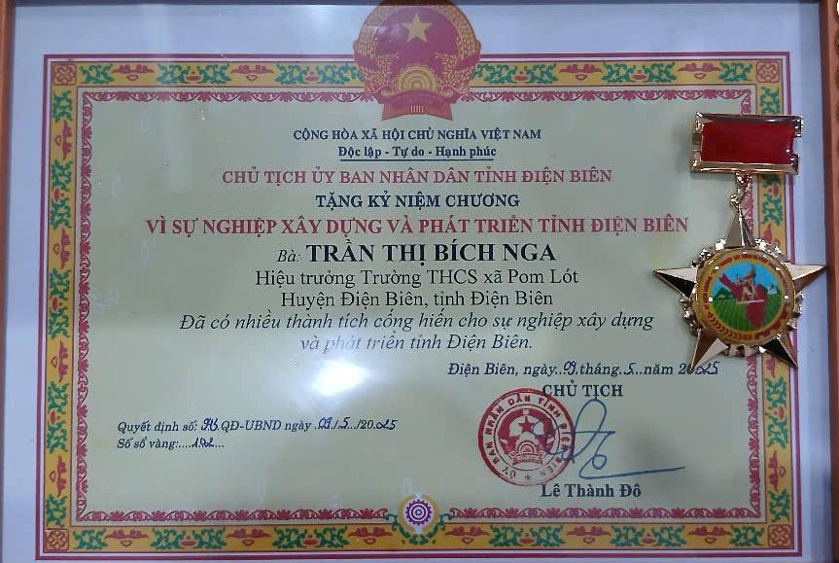
Bên cạnh tài năng quản lý chuyên môn, cô Trần Thị Bích Nga còn là một người gắn kết tập thể tuyệt vời. Cô hiểu rằng, sức mạnh của nhà trường nằm ở sự đoàn kết nội bộ. Với tác phong làm việc chuẩn mực, công tâm và sự lắng nghe chân thành, cô đã truyền cảm hứng và động lực mạnh mẽ, xây dựng tập thể sư phạm THCS Pom Lót thành một khối đoàn kết, vững mạnh.
Tất cả giáo viên, nhân viên trong trường đều nhìn thấy ở cô sự tôn trọng, tin tưởng và sẵn sàng cùng cô chia sẻ mọi khó khăn, thử thách. Đó là kết quả của một quá trình dài xây dựng văn hóa nhà trường dựa trên tình yêu thương, sự tử tế và mục tiêu chung là vì tương lai của học sinh.
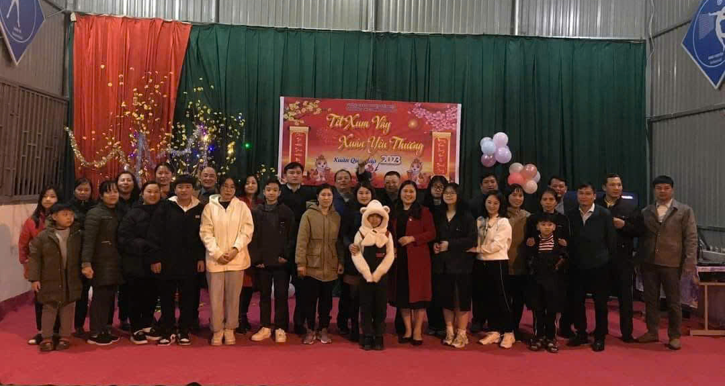
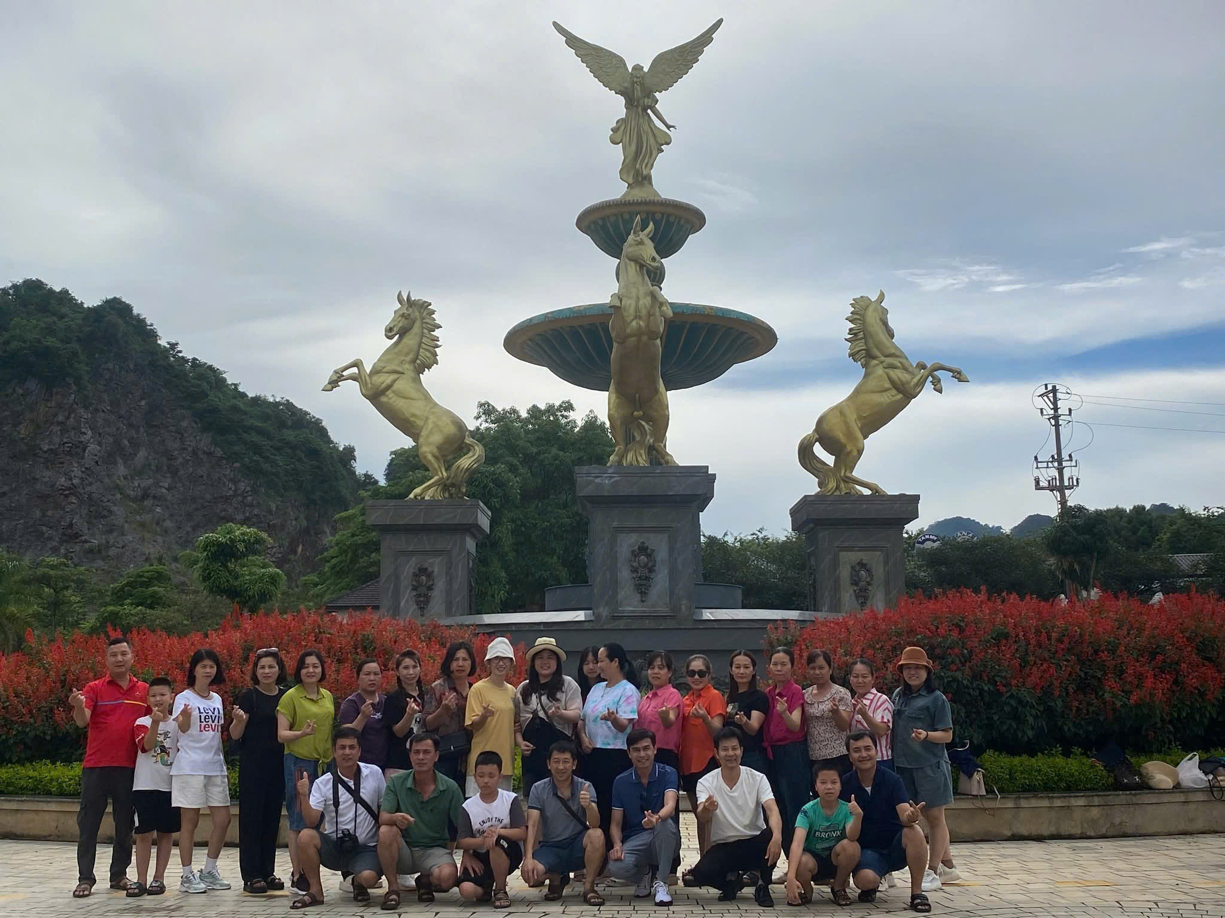
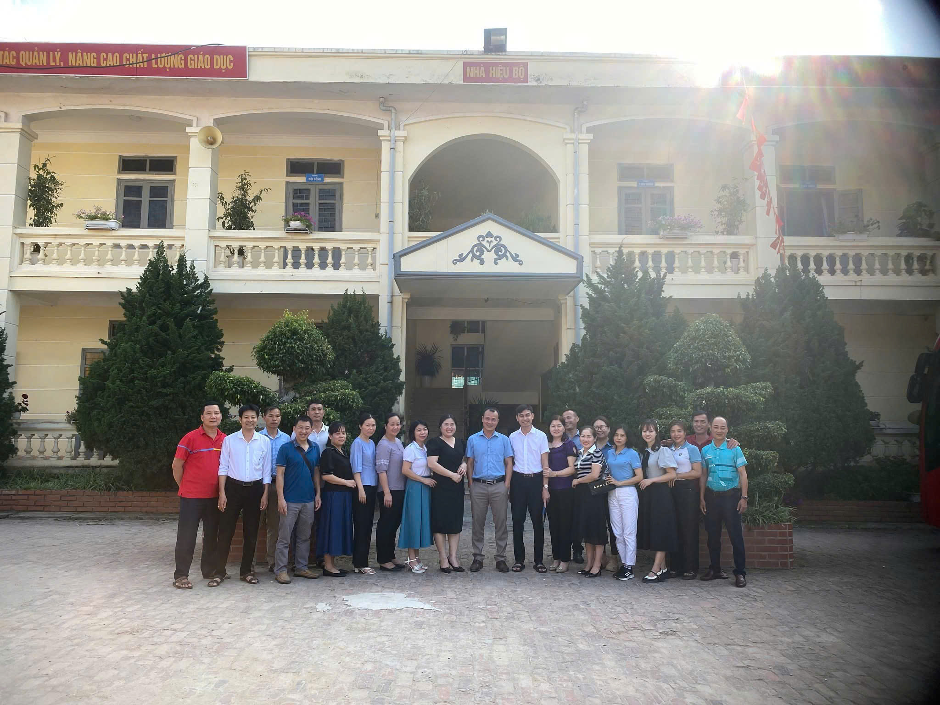
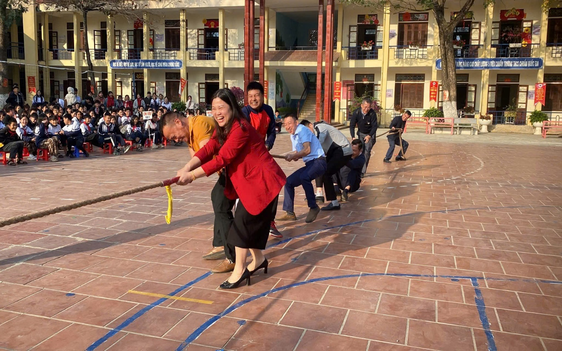
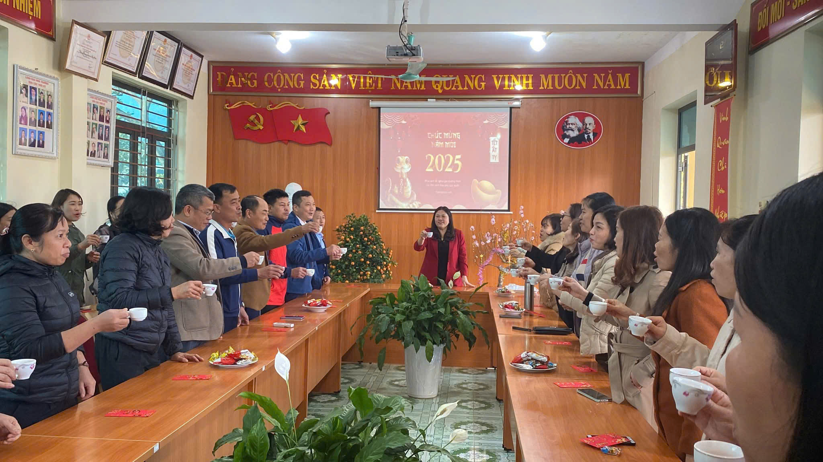
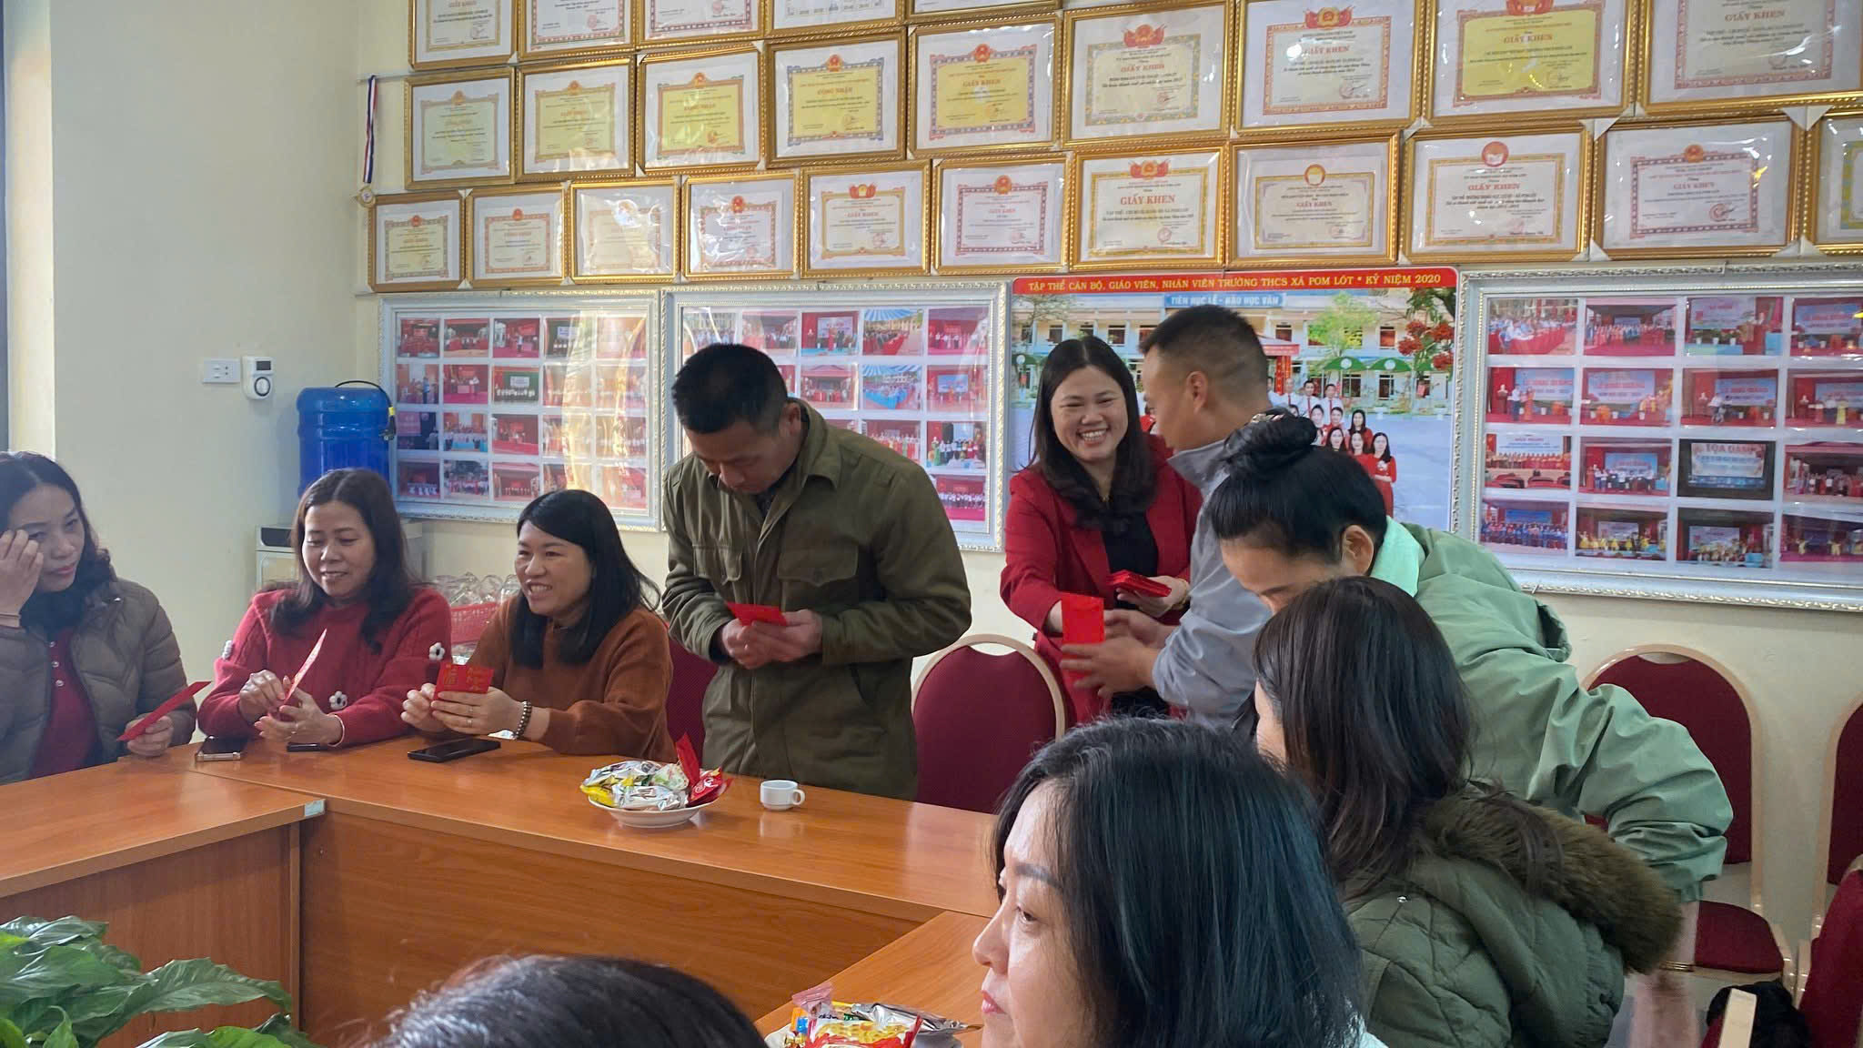
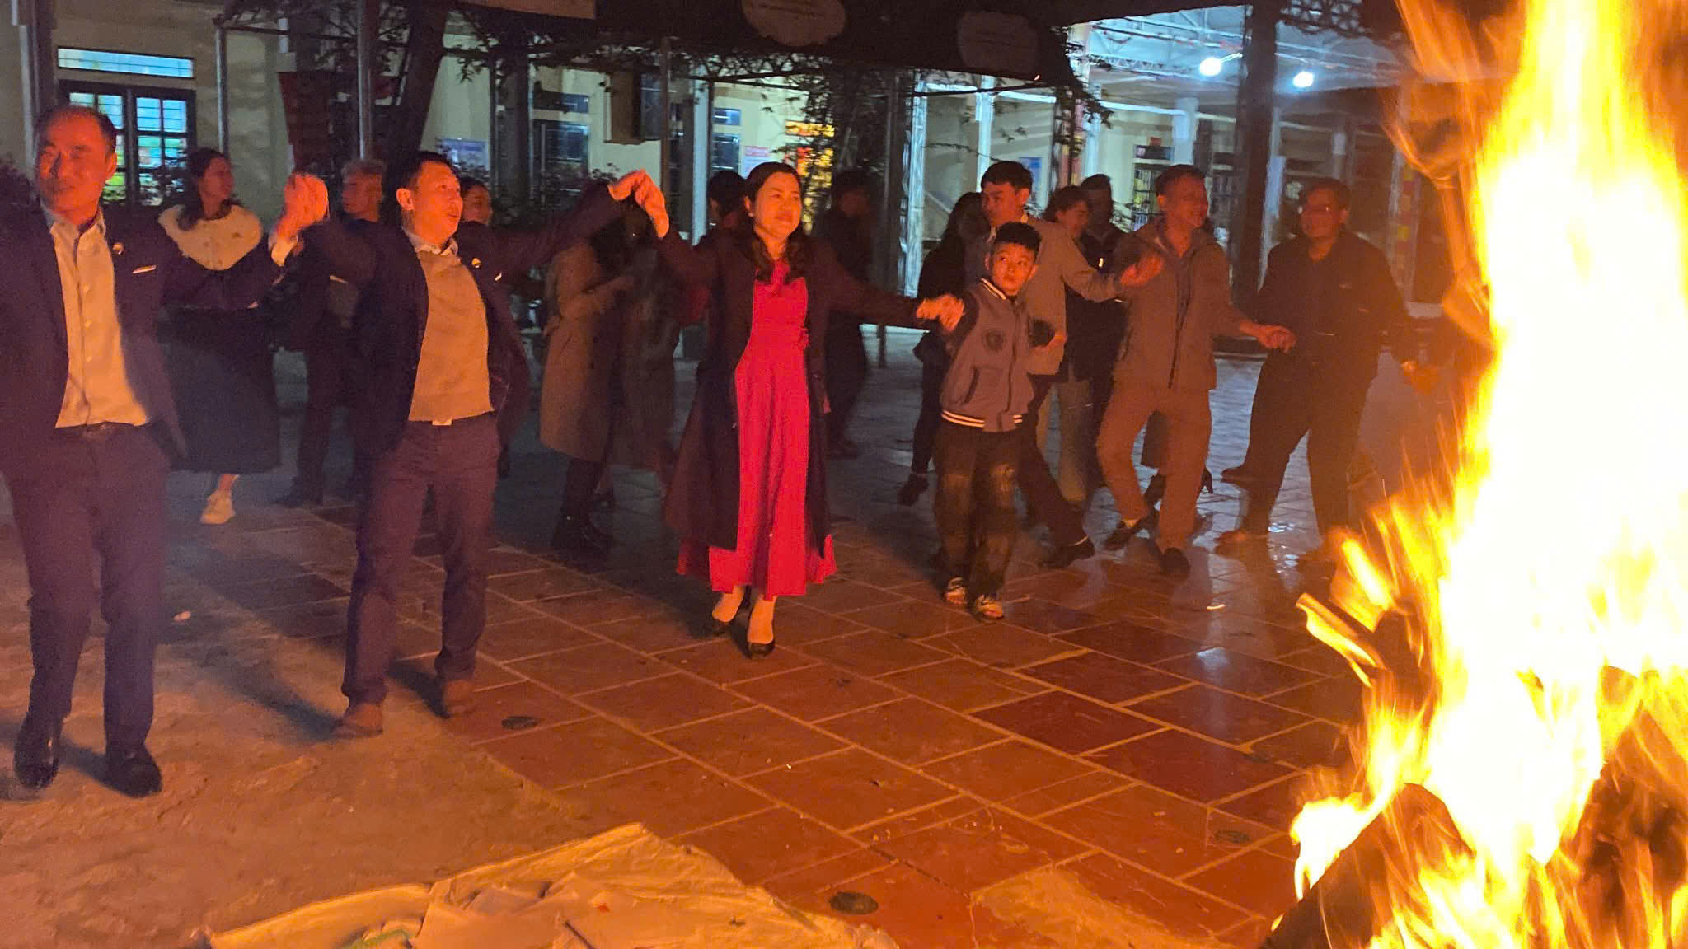
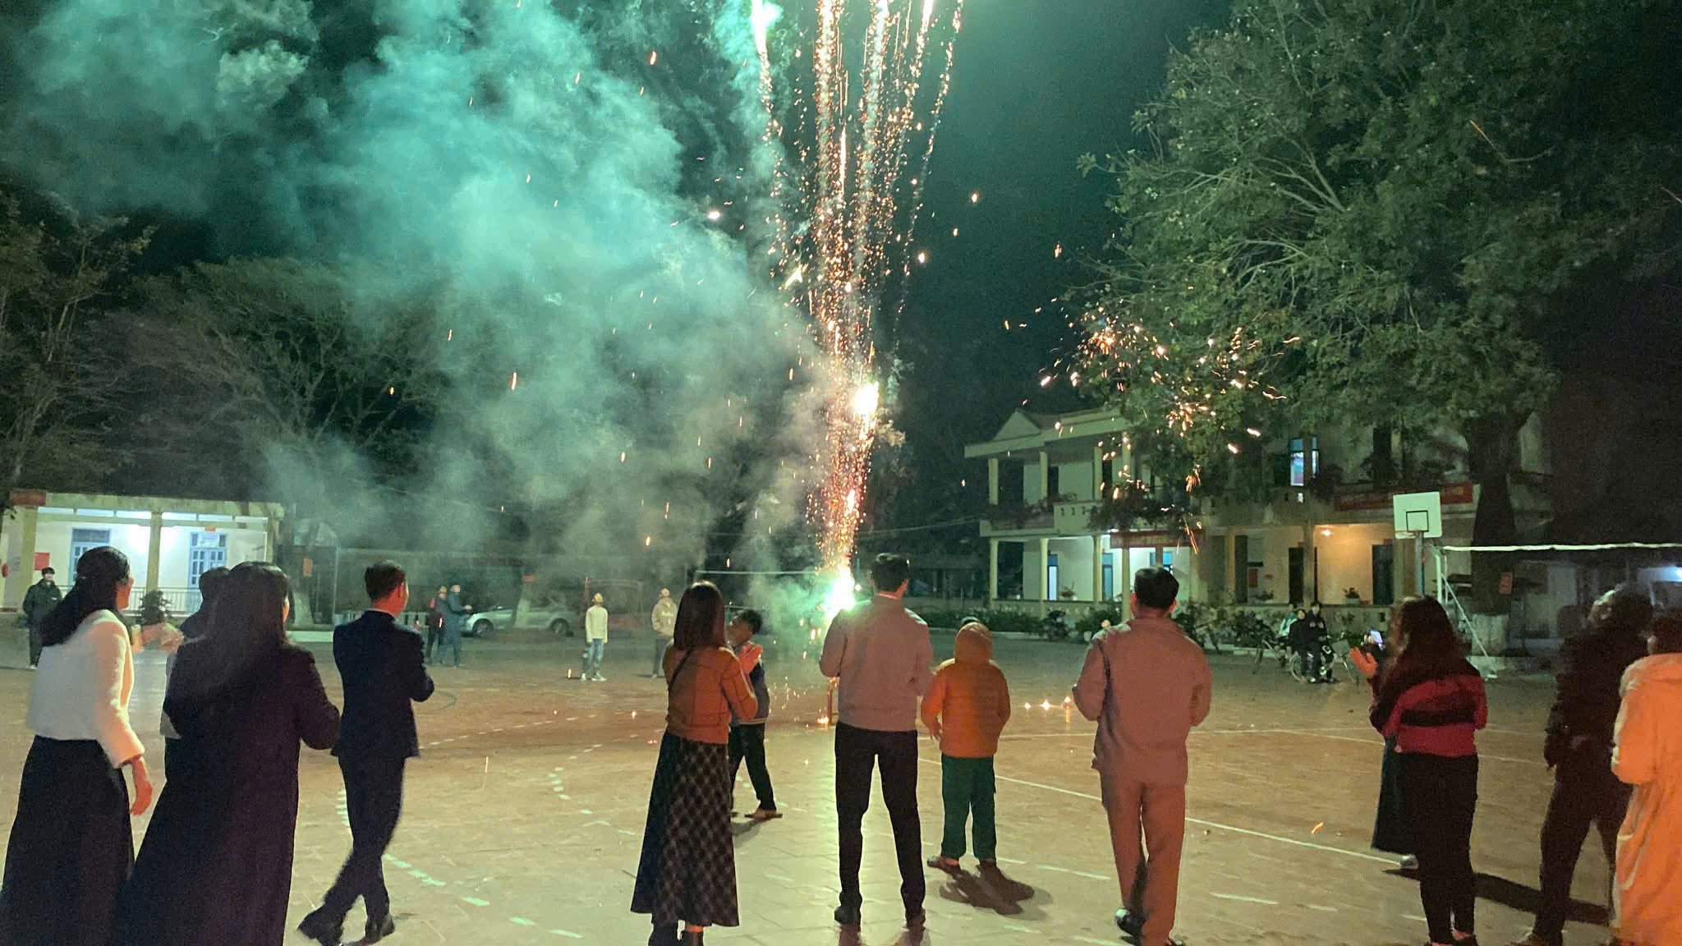
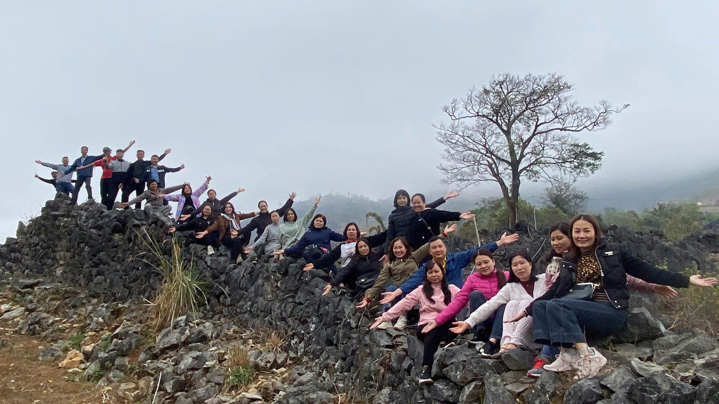
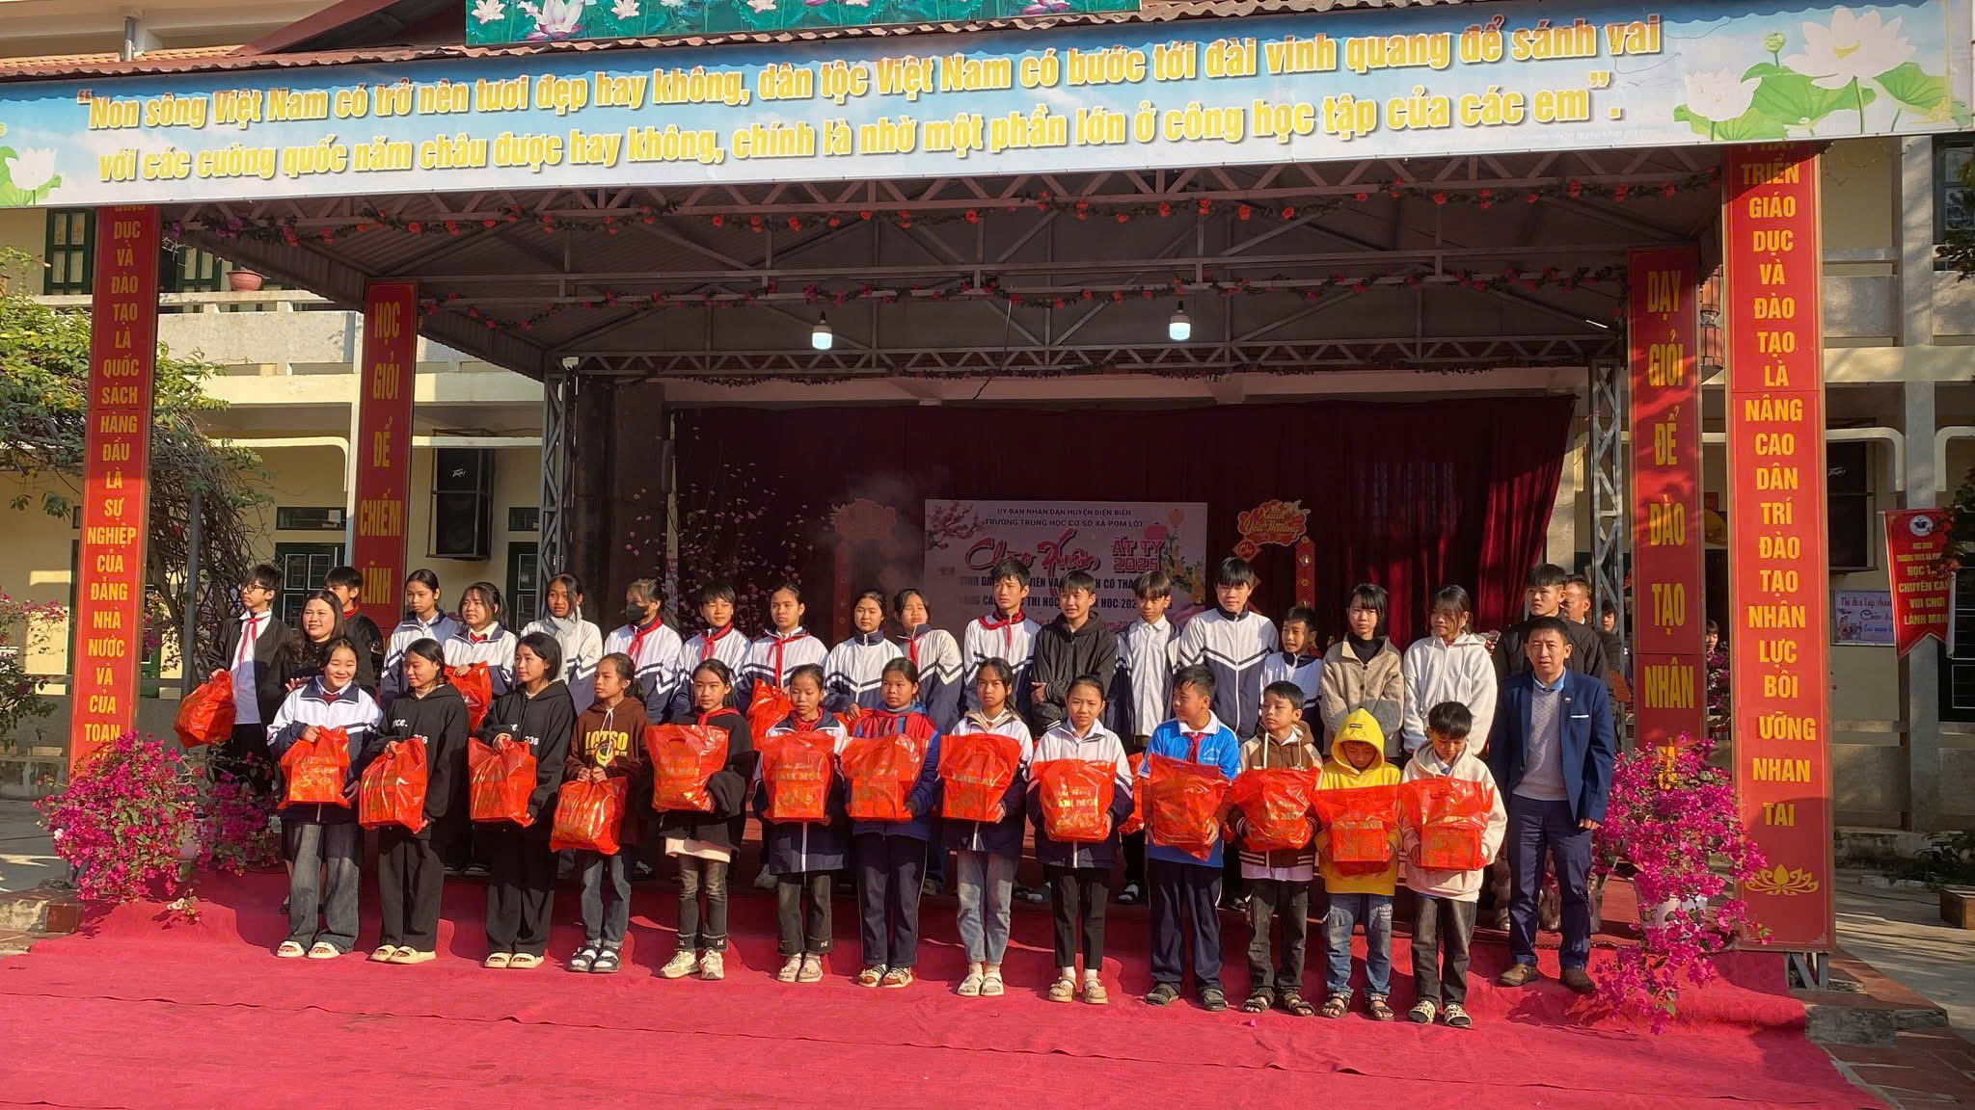
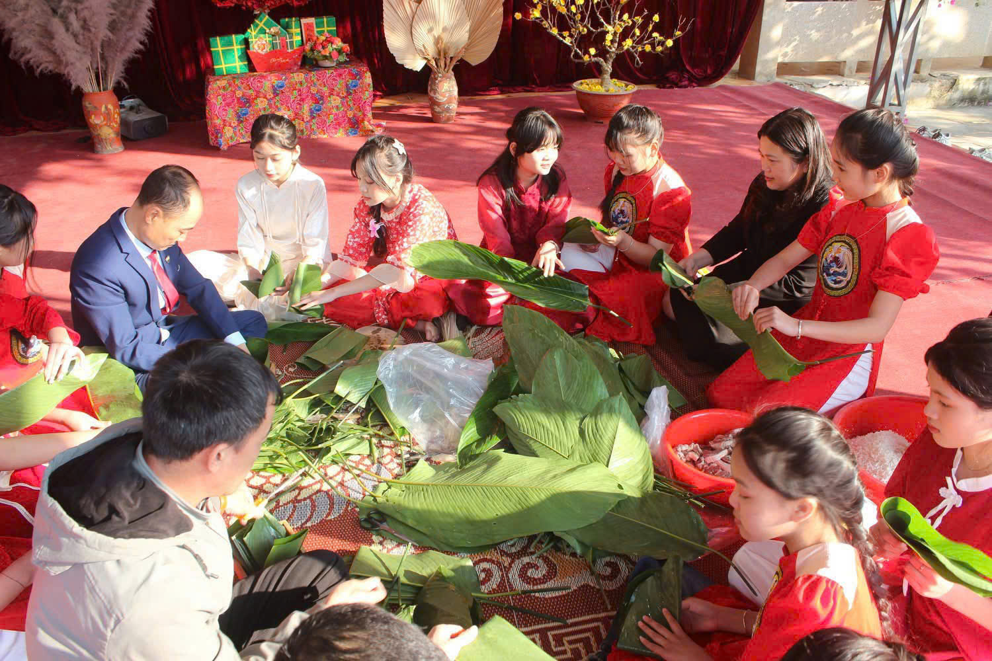
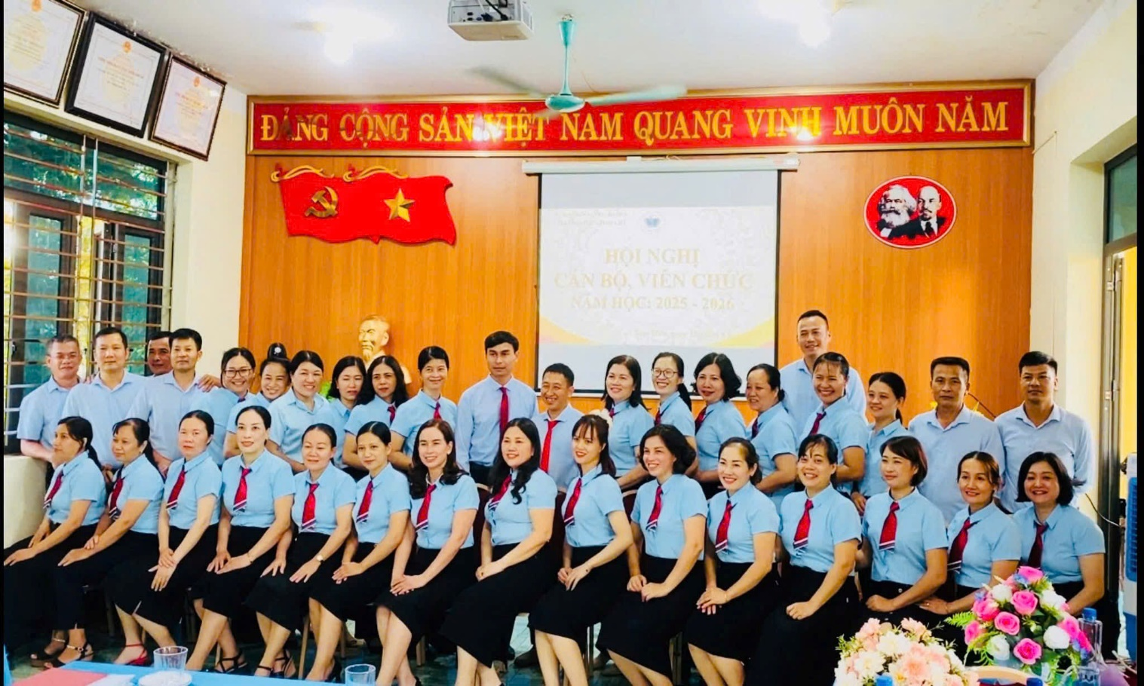
Không chỉ hoàn thành xuất sắc cương vị là Bí thư chi bộ, Hiệu trưởng nhà trường, mà trong cuộc sống cô luôn giữ gìn lối sống mẫu mực, giản dị, thân thiện hòa nhã với mọi người xung quanh. Ai gặp cô lần đầu cũng đều ấn tượng với nụ cười thân thiện, phong thái nhẹ nhàng gần gũi của cô. Trong gia đình cô là một người phụ nữ đảm đang, chu toàn mọi việc. Gia đình cô sống hạnh phúc và được mọi người luôn yêu mến, kính trọng. Cô đúng là một người phụ nữ “Giỏi việc nước, đảm việc nhà”; “ Là bông hoa tiêu biểu trong việc học tập và làm theo tư tưởng đạo đức, phong cách Hồ Chí Minh ”.
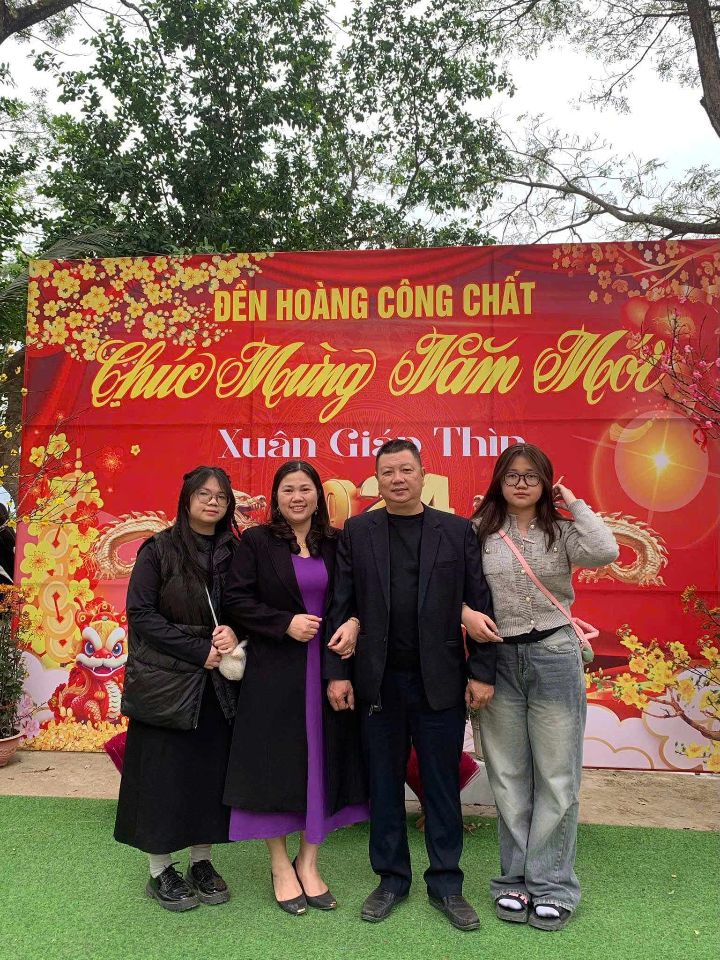
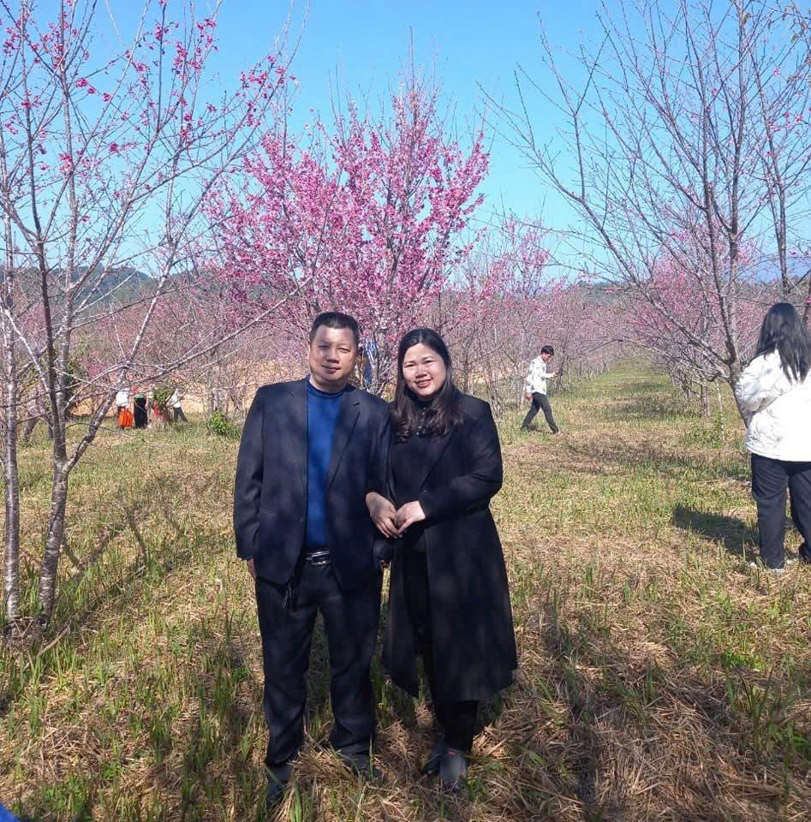
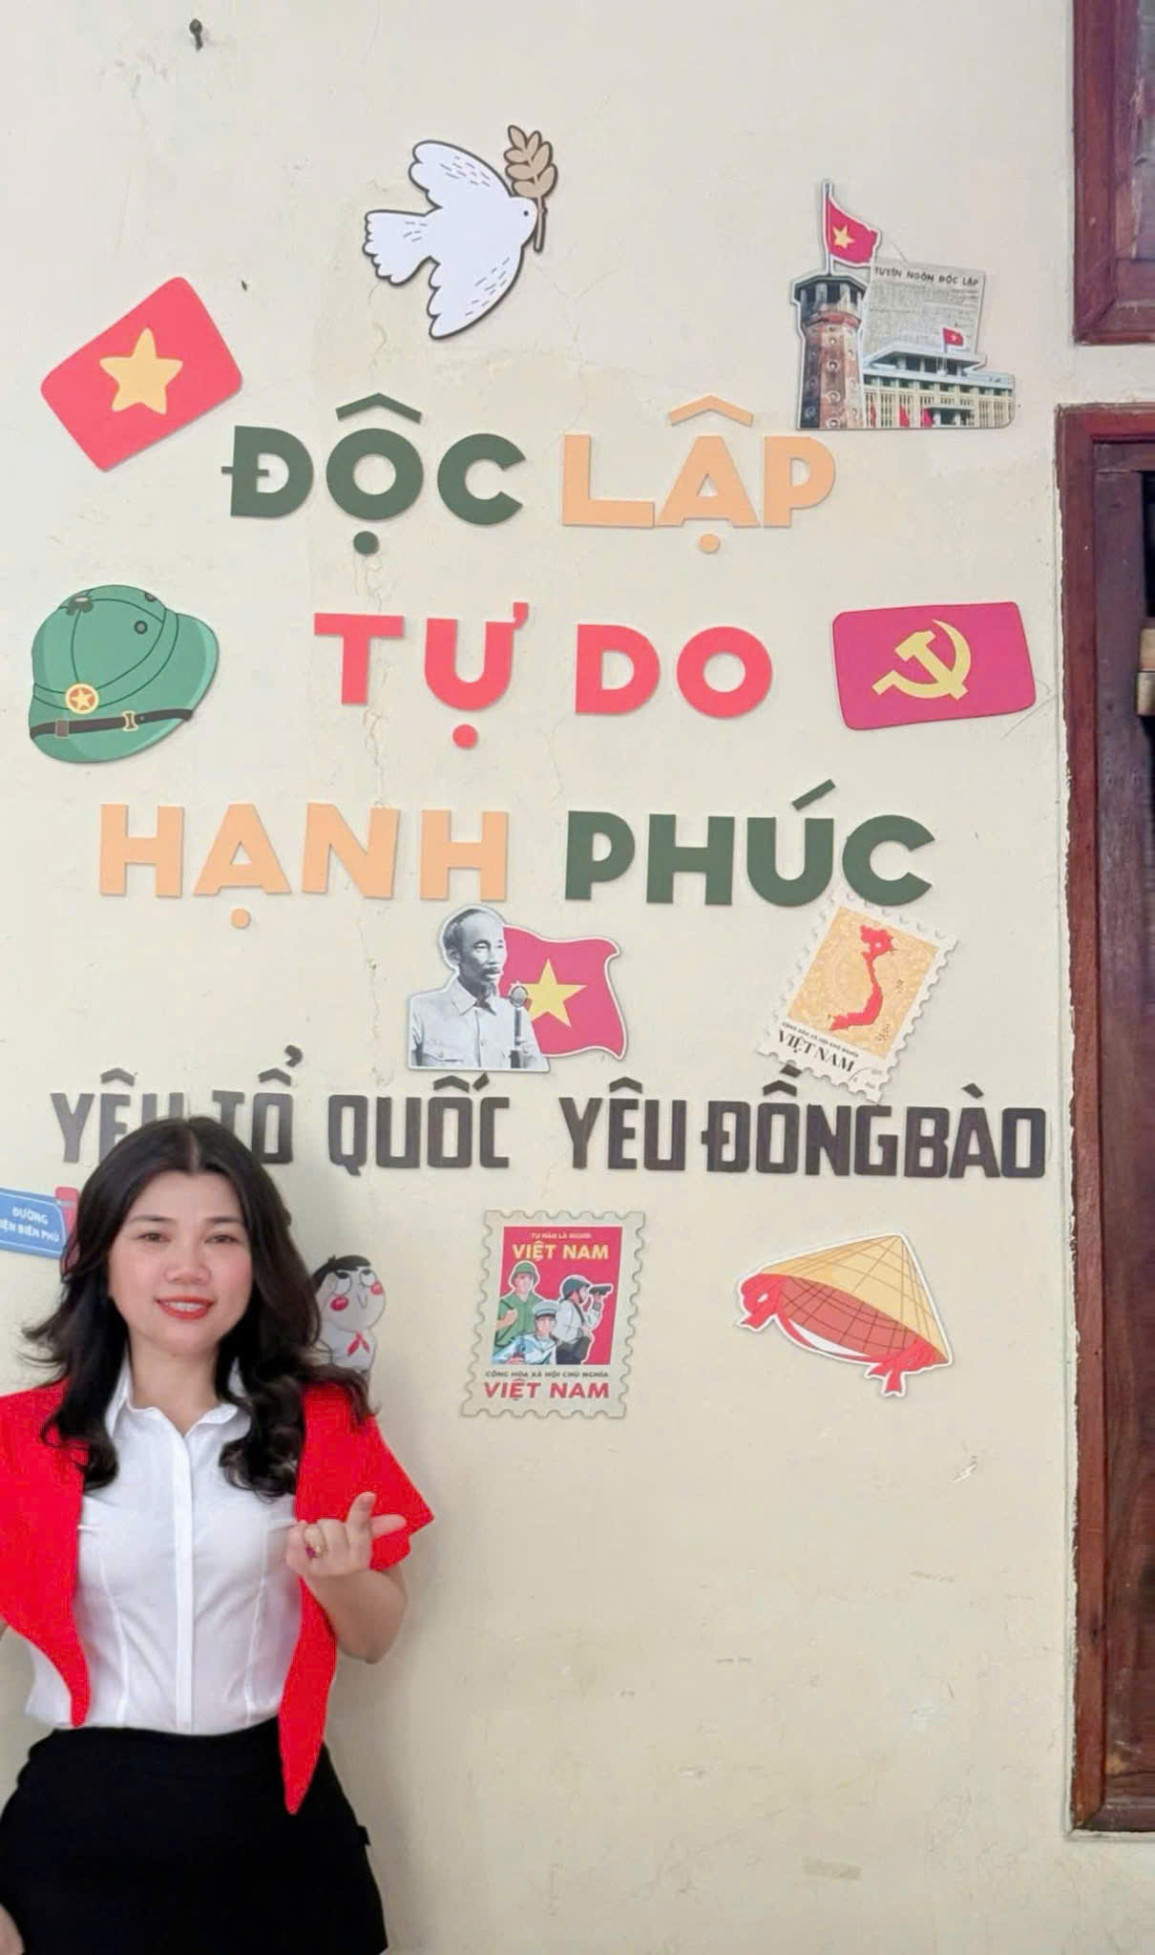

Ai đó đã từng nói: “ Một thầy cô giáo như ngọn nến đốt chính mình để soi rọi cho người khác”. Mỗi lúc ngẫm nghĩ về câu nói này trong lòng tôi và các đồng nghiệp đều nhớ đến hình ảnh của cô. Qua đó để phấn đấu học tập tấm gương của cô cũng như học tập và làm theo tấm gương đạo đức, phong cách Hồ Chí Minh, để xứng đáng là những thầy giáo, cô giáo mang trên mình sứ mệnh trồng người. Cô Trần Thị Bích Nga không chỉ là Bí thư Chi bộ, là Hiệu trưởng; cô là biểu tượng của tinh thần cống hiến, là người mẹ ấm áp, là nhà quản lý tài năng đã và đang viết nên những trang sử đẹp cho Trường THCS Pom Lót. Tập thể giáo viên và học sinh chúng em xin bày tỏ lòng kính trọng, yêu mến và biết ơn sâu sắc nhất tới cô – người đã và đang chắp cánh cho bao ước mơ nơi vùng đất Điện Biên lịch sử. Nhân dịp kỷ niệm 43 ngày nhà giáo Việt Nam (20/11/1982 – 20/11/2025), em cùng tập thể CBGV-CVN và học sinh nhà trường. Kính chúc thuyền trưởng mạnh khỏe – hạnh phúc – bình an; chèo lái con tàu THCS Pom Lót đi đến mọi bến bờ thành công và hạnh phúc./.

